
П О С Т А Н О В Л Е Н И Е
АДМИНИСТРАЦИИ ШПАКОВСКОГО МУНИЦИПАЛЬНОГО РАЙОНА
СТАВРОПОЛЬСКОГО КРАЯ

г. Михайловск
Об определении границ, прилегающих к некоторым организациям и объектам территорий, на которых не допускается розничная продажа алкогольной продукции, на территории муниципального образования Татарского сельсовета Шпаковского района Ставропольского края

В соответствии с Федеральным законом от 22 ноября 1995 г. № 171-ФЗ «О государственном регулировании производства и оборота этилового спирта, алкогольной и спиртосодержащей продукции и об ограничении потребления (распития) алкогольной продукции», постановлением Правительства Российской Федерации от 27 декабря 2012 г. № 1425 «Об определении органами государственной власти субъектов Российской Федерации мест массового скопления граждан и мест нахождения источников повышенной опасности, в которых не допускается розничная продажа алкогольной продукции, а также определении органами местного самоуправления границ прилегающих к некоторым организациям и объектам территорий, на которых не допускается розничная продажа алкогольной продукции», администрация Шпаковского муниципального района Ставропольского края:

ПОСТАНОВЛЯЕТ:

1. Утвердить прилагаемый перечень организаций и объектов, на прилегающих территориях к которым не допускается розничная продажа алкогольной продукции в стационарных торговых объектах и розничная продажа алкогольной продукции при оказании услуг общественного питания на территории муниципального образования Татарского сельсовета Шпаковского района Ставропольского края.
2. Определить минимальное значение расстояния от входа для посетителей в детские, образовательные организации и объекты культуры до границ прилегающих территорий, на которых не допускается розничная продажа алкогольной продукции в стационарных торговых объектах и объектах по оказанию услуг общественного питания – 50 метров.
3. Установить:
способ расчета расстояния от организаций и (или) объектов, указанных в пункте 1 настоящего постановления, до границ прилегающих территорий по кратчайшему расстоянию по тротуарам, пешеходным дорожкам (при их отсутствии – по обочинам, велосипедным дорожкам, краям проезжих частей) и пешеходным переходам от входа для посетителей в здание (строение, сооружение), в котором расположены организации и (или) объекты, до входа для посетителей в стационарный торговый объект или объект по оказанию услуг общественного питания;
способ расчета расстояния от организаций и (или) объектов, указанных в пункте 1 настоящего постановления, до границ прилегающих территорий по кратчайшему расстоянию по тротуарам, пешеходным дорожкам (при их отсутствии – по обочинам, велосипедным дорожкам, краям проезжих частей) и пешеходным переходам от входа для посетителей на обособленную территорию, до входа для посетителей в стационарный торговый объект или объект по оказанию услуг общественного питания.
При наличии нескольких входов для посетителей расчет производится по кратчайшему расстоянию по тротуарам, пешеходным дорожкам (при их отсутствии – по обочинам, велосипедным дорожкам, краям проезжих частей) по тротуарам, пешеходным дорожкам и пешеходным переходам от каждого входа с последующим объединением границ прилегающих территорий.
4. Контроль за выполнением настоящего постановления возложить на заместителя главы администрации Шпаковского муниципального района Новикову Н.А.
5. Настоящее постановление вступает в силу на следующий день после его официального опубликования.

Временно исполняющий полномочия и
обязанности главы Шпаковского
муниципального района
Ставропольского края В.П. Шиянов

УТВЕРЖДЕН
постановлением администрации Шпаковского муниципального района Ставропольского края

ПЕРЕЧЕНЬ
организаций и объектов, на прилегающих территориях к которым не допускается розничная продажа алкогольной продукции в стационарных торговых объектах и розничная продажа алкогольной продукции при оказании услуг общественного питания на территории муниципального образования Татарского сельсовета Шпаковского района
Ставропольского края
№ п/п | Наименование объекта | Место нахождения
1. | МКОУ СОШ № 11 | с. Татарка, улица Ленина, 112
2. | МКОУ СОШ № 12 | с. Татарка, улица З. Космодемьянской, 16
3. | МКОУ СОШ № 12 (филиал) | х. Верхнеегорлыкский, улица Шолохова, 28
4. | МКОУ Начальная школа-детский сад № 22 | х. Садовый, улица Островского, 7
5. | МКДОУ Детский сад № 7 | с. Татарка, улица Казачья, 26
6. | МКДОУ Детский сад № 21 | х. Верхнеегорлыкский, улица Шолохова, 32
7. | МКДОУ Детский сад № 23 | с. Татарка, улица Гагарина, 7
8. | МКУК «Культурно-досуговый центр» | с. Татарка, улица Минина, 2, А
9. | Дом культуры нижней части села Татарка | с. Татарка, улица Карла Маркса, 61
10. | Дом культуры х. Темнореченский | х. Темнореченский, улица Невиномысская, 31
11. | Дом культуры х. Садовый | х. Садовый, улица Островского, 7
12. | Библиотека с. Татарка  (верхняя часть) | с. Татарка, улица Казачья, 6
13. | Библиотека с. Татарка  (нижняя часть) | с. Татарка, улица Карла Маркса, 19
14. | Библиотека х. Верхнеегорлыкский | х. Верхнеегорлыкский , улица Пролетарская, 19
15. | Библиотека х. Садовый | х. Садовый, улица Островского, 11
Примечание:
Границы прилегающих территорий к организациям и (или) объектам, на прилегающих территориях к которым не допускается розничная продажа алкогольной продукции в стационарных торговых объектах и розничная продажа алкогольной продукции при оказании услуг общественного питания на территории муниципального образования Татарского сельсовета Шпаковского района Ставропольского края, определяются в соответствии с прилагаемыми схемами.

Приложение
к перечню организаций и объектов, на прилегающих территориях к которым не допускается розничная продажа алкогольной продукции в стационарных торговых объектах и розничная продажа алкогольной продукции при оказании услуг общественного питания на территории муниципального образования Татарского сельсовета Шпаковского района Ставропольского края

- МКОУ СОШ № 11, с. Татарка, улица Ленина, 112

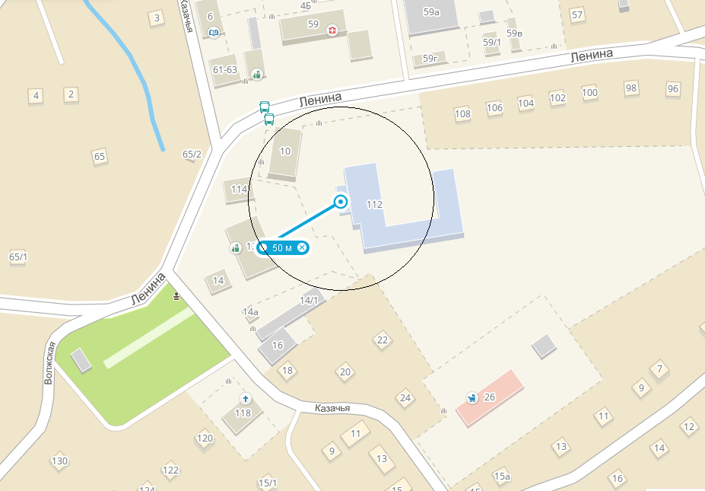

- МКОУ СОШ № 12, с. Татарка, улица З. Космодемьянской, 16

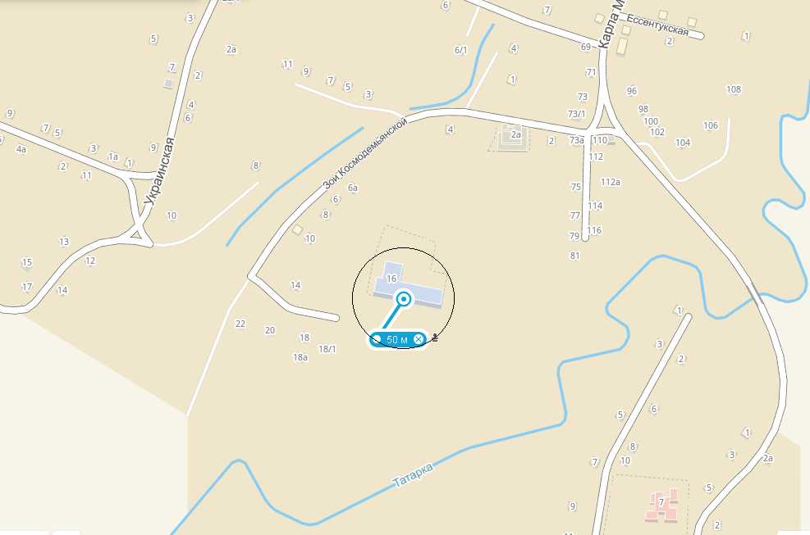

- МКОУ СОШ № 12 (филиал), х. Верхнеегорлыкский, улица Шолохова, 28

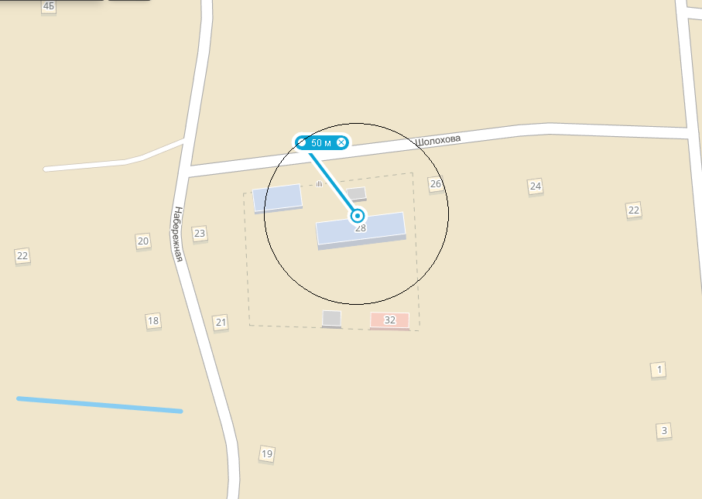

- МКОУ Начальная школа-детский сад № 22, х. Садовый, улица Островского, 7

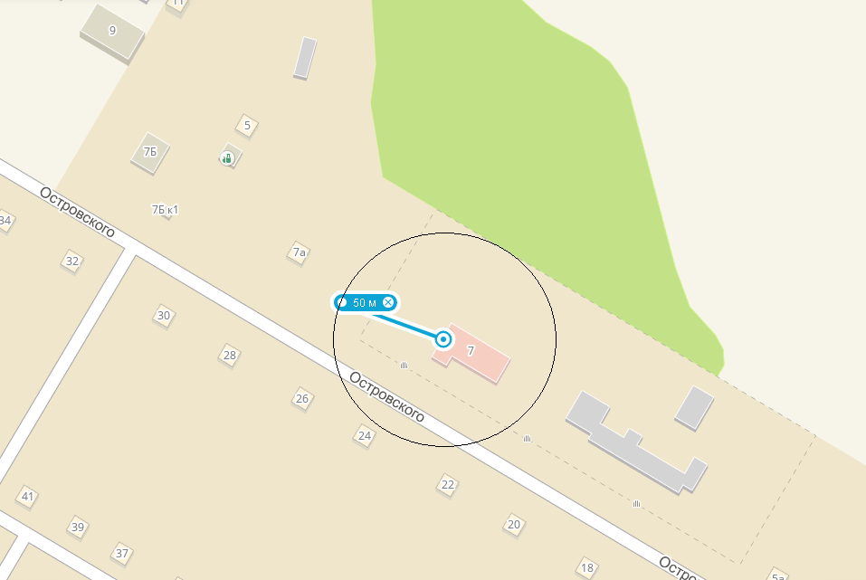

- МКДОУ Детский сад № 7, с. Татарка, улица Казачья, 26

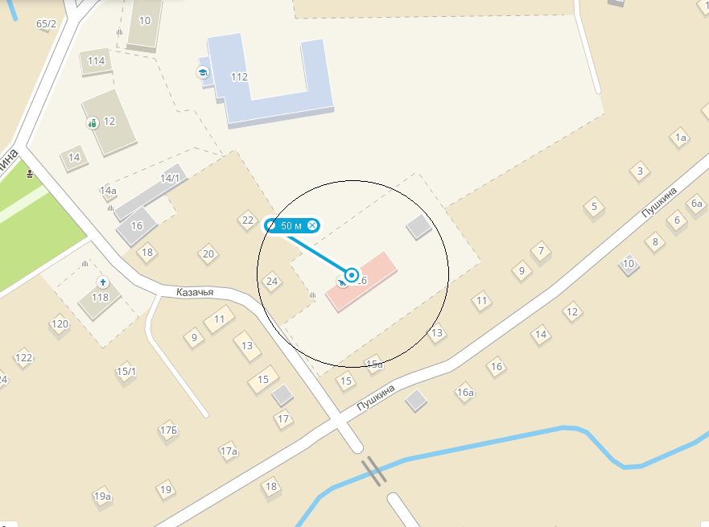

- МКДОУ Детский сад № 21, х. Верхнеегорлыкский, улица Шолохова, 32

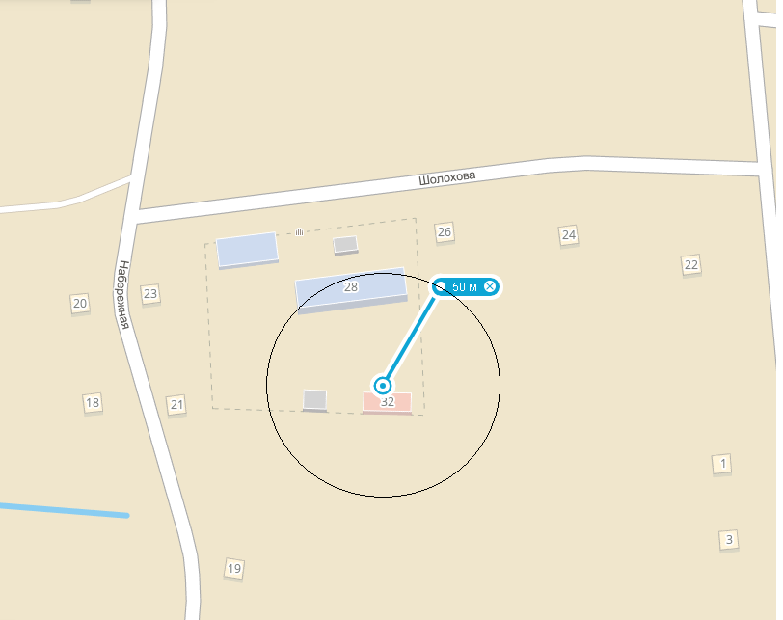

- МКДОУ Детский сад № 23, с. Татарка, улица Гагарина, 7

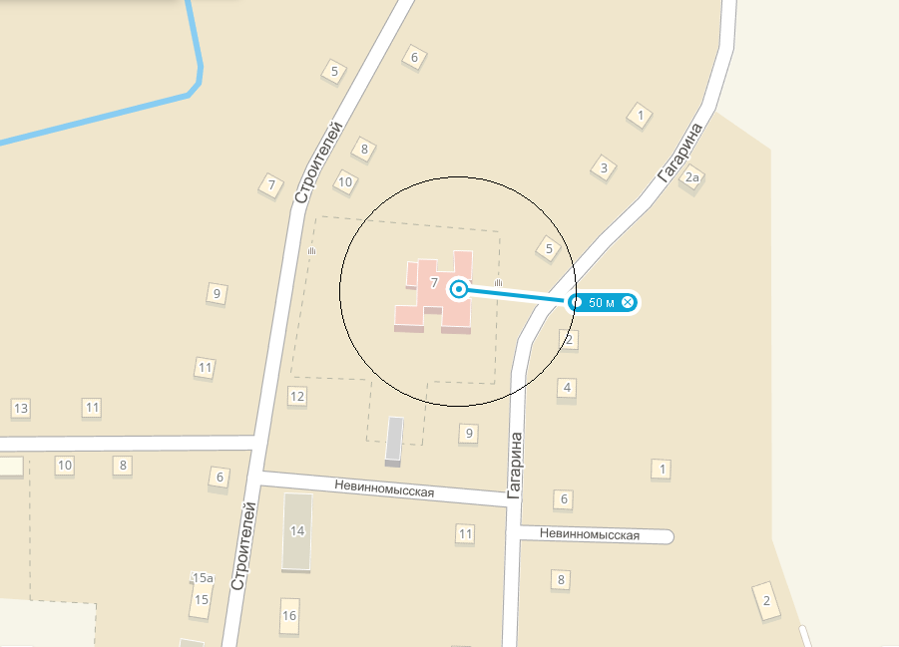

- МКУК «Культурно-досуговый центр», с. Татарка, улица Минина, 2, А

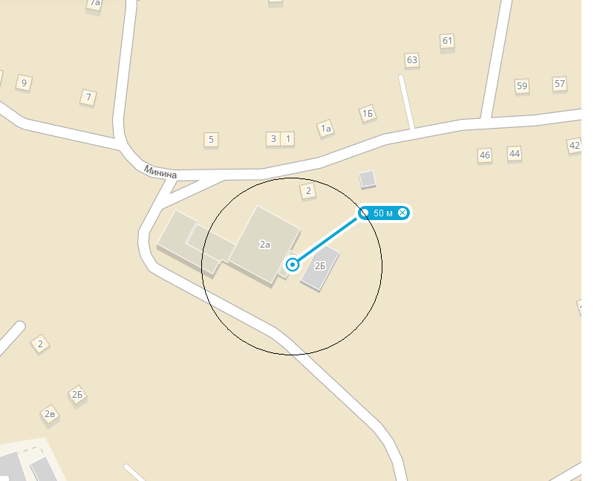

- Дом культуры нижней части села Татарка, с. Татарка, улица Карла Маркса, 61

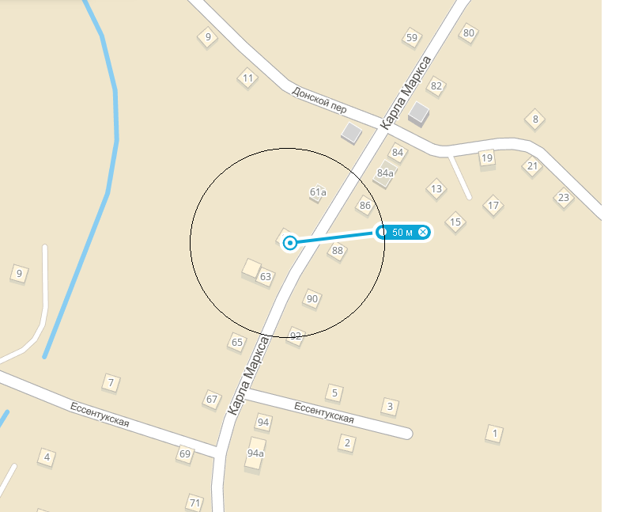

- Дом культуры х. Темнореченский, х. Темнореченский, улица Невиномысская, 31

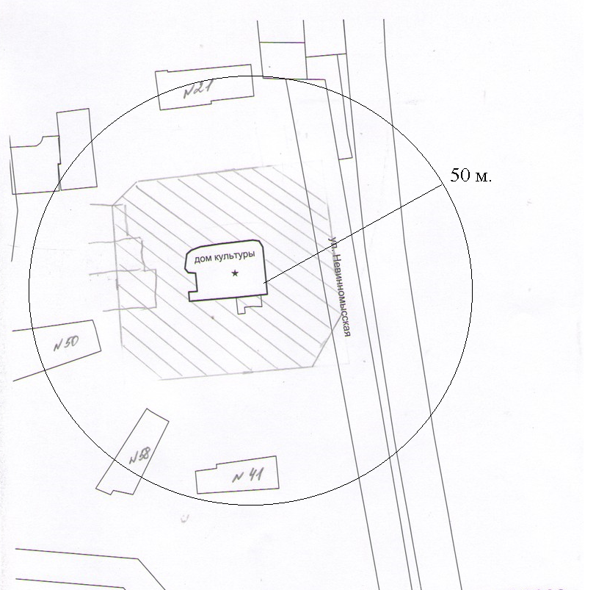

- Дом культуры х. Садовый, х. Садовый, улица Островского, 7

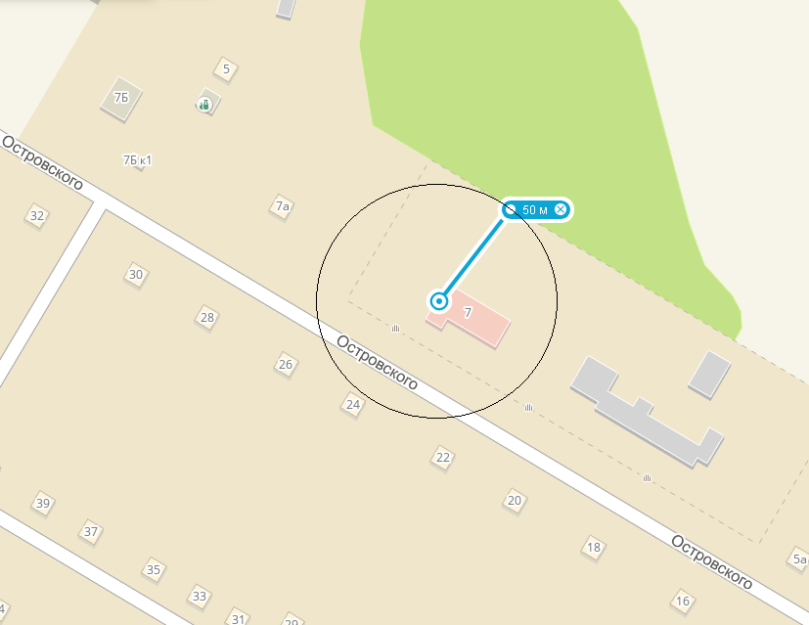

- Библиотека с. Татарка (верхняя часть), с. Татарка, улица Казачья, 6

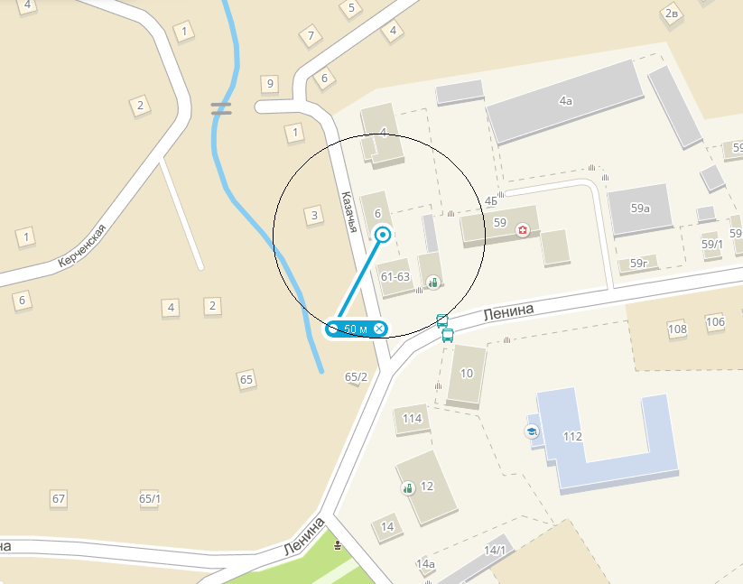

- Библиотека с. Татарка (нижняя часть), с. Татарка, улица Карла Маркса, 19

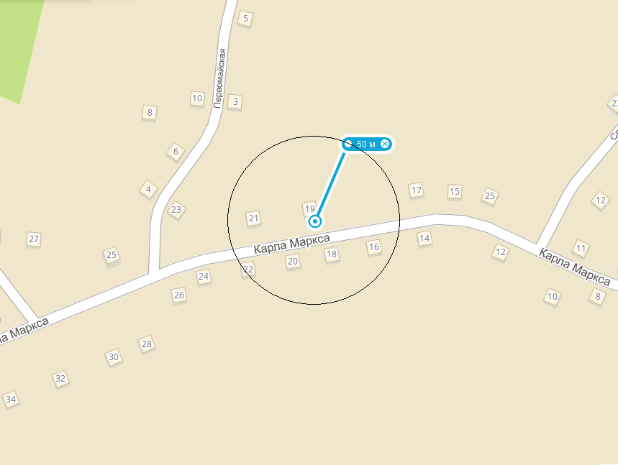

- Библиотека х. Верхнеегорлыкский, х. Верхнеегорлыкский , улица Пролетарская, 19
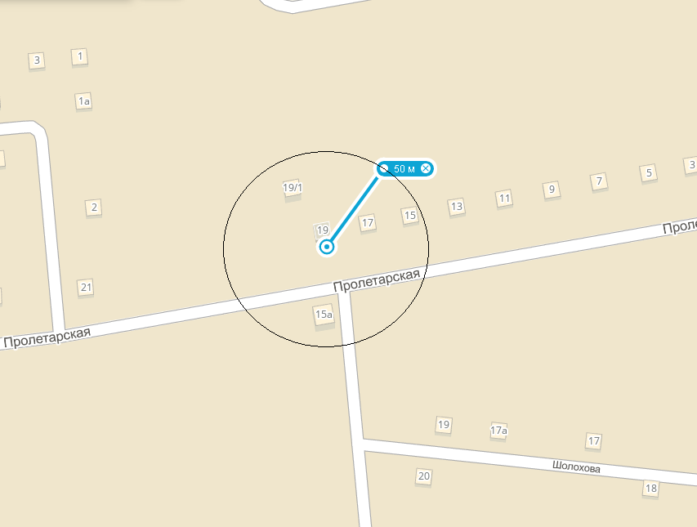

- Библиотека х. Садовый, х. Садовый, улица Островского, 11

